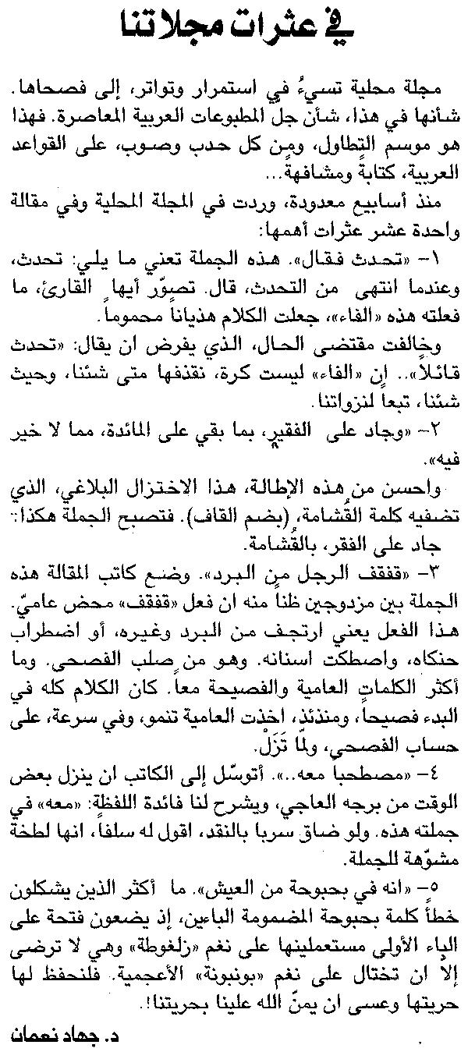

اللواء ـ الثلاثاء 8/7/2014

